گزارش كارشناسي
پرونده‏هاي ديوان عدالت اداري
در خصوص:
بند «41-4» آیین نامه عملیاتی و شرایط عمومی تعرفه‌های آب و فاضلاب
كد گزارش: 9704042
تاريخ انتشار: 13/04/1397

شناسنامه گزارش
گزارش كارشناسي پرونده‏هاي ديوان عدالت اداري
موضوع:
بند «41-4» آیین‌نامه عملیاتی و شرایط عمومی تعرفه‌های آب و فاضلاب
تهيه و تنظيم:
حسین آیینه نگینی
نظارت:
سید مجتبی حسینی پور
پژوهشكده شوراي نگهبان
شماره گزارش: 9704042
تاريخ تنظيم: 13/04/1397


گزارش کارشناسی پرونده‌های استعلامی دیوان عدالت اداری
(احتساب ايام تعطيل بين دو مرخصي به‌عنوان مرخصي استحقاقي)
موضوع شکایت: بند «41-4» آیین‌نامه عملیاتی و شرایط عمومی تعرفه‌های آب و فاضلاب
شاکی: آقای مهرداد بری حقیقی
طرف شکایت: وزیر نیرو
جهات مغایرت شرعی: قاعده تسلیط
شماره و تاریخ نامه دیوان: 27775/282 – 9/3/1397

مقدمه
آن گونه که شاکی در شرح شکایت اولیه خود مطرح نموده است، موضوع مدنظر ایشان به عنوان تصمیم و یا مقرره خلاف قانون وزرات نیرو، ناظر به وضعیتی است که یک ساختمان متشکل از چندین واحد بوده و واجد یک انشعاب اصلی آب می‌باشد و به میزان واحدها، دارای کنتور فرعی می‌باشد (و نه انشعاب) و لذا به ادعای وی به جهت اینکه صرفاً یک انشعاب اصلی آب وجود دارد و میزان هزینه مصرف و همچنین اضافه بر مصرف باتوجه به همان انشعاب اصلی محاسبه می‌گردد، لازم است صرفاً یک انشعاب فاضلاب نیز وجود داشته و به تبع آن فقط یک هزینه حق انشعاب فاضلاب پرداخت گردد، لکن وزارت نیرو مالکین ساختمان مزبور را ملزم نموده به تعداد کنتور‌های فرعی، حق انشعاب فاضلاب پرداخت نمایند و با عدم پرداخت اقساط حق انشعاب فاضلاب، اقدام به قطع آب ساختمان مزبور نموده است. اما فارغ از توضیحات مزبور که در شکایت اولیه شاکی مطرح گردیده، متعاقب اخطاریه رفع نقص (در ارتباط با تدقیق احکام مورد شکایت) و همچنین براساس نامه رئیس دیوان عدالت اداری به شورای نگهبان درخصوص ارجاع پرونده نزد فقهای معزز شورای نگهبان، بند «41-4» آییننامه عملیاتی و شرایط عمومی تعرفههای آب و فاضلاب با عنوان «برچیدن دائم انشعاب آب و فاضلاب» به‌عنوان مقرره خلاف شرع مطرح می‌گردد. لذا در گزارش حاضر به‌بررسی و تبیین بند مزبور از حیث جایگاه قانونی آن خواهیم پرداخت.
شرح و بررسی
به‌موجب بند موضوع شکایت، حالاتی که شرکت آب و فاضلاب، انشعاب آب و فاضلاب را به صورت دائم برچیده و با مشترک تسویه حساب میکند به قرار زیر است:
- درخواست مشترک (یا مشترکین) مبنی بر برچیدن دائم انشعاب.
- هرگاه بدهي مشترک يا استفاده کننده پس از گذشت حداقل يکسال از تاريخ قطع موقت جمعاً به پنجاه درصد هزينههاي برقراري انشعاب آب و فاضلاب برسد و عليرغم اخطار شرکت بدهي مربوطه پرداخت نگردد.
- گذشت سه سال از قطع موقت و عدم تعیین وضعیت از سوی مشترک علیرغم اخطار شرکت آب و فاضلاب.
- تکرار تخلف وصل خودسرانه انشعاب قطع شده توسط مشترک یا استفادهکننده.
حال شاکی پرونده ضمن ادعای مغایرت موارد مقرر در این بند از آییننامه با قوانین، به استناد قاعده «تسلیط»، آن را مغایر شرع دانسته و ابطال آن را از دیوان عدالت اداري درخواست نموده است. بر این اساس در این گزارش ضمن اشاره به ادله شاکی، به‌بررسی موضوع از حیث قوانین حاکم، خواهیم پرداخت.
الف) ادله شاکی
شاکی پرونده با این توضیح که شرکت آب و فاضلاب مستدل به عدم پرداخت حق انشعاب فاضلاب اقدام به قطع آب ساختمان ایشان کرده است، مستند به ادله و مستندات زیر مفاد بند یاد شده را مغایر قانون و شرع دانسته است.
- مستند به ماده (53) قانون آب و نحوه ملی شدن آن مصوب 24/4/1347 شرکت آب و فاضلاب رأساً حق قطع انشعاب آب را ندارد. با این توضیح که در این ماده قانونی برای افرادی که آببهای خود را پرداخت ننمایند پیش‌بینی شده است که متصدی و مسئول منطقه یا ناحیه مربوط صرفاً صورت بدهی ایشان را جهت صدور ‌اجراییه به اداره ثبت محل ارسال کرده و اداره ثبت مکلف است بر طبق مقررات اجرای اسناد رسمی لازم‌الاجرا، اقدام به صدور ورقه اجراییه و ‌وصول مطالبات از بدهکار نماید. مضافاً اینکه حکم این ماده نه راجع به مصارف شرب بلکه صرفاً راجع به مصارف کشاورزی آن هم برای بازه زمانی پس از سال زراعی مقرر شده است.
- قطع انشعاب آب نیازمند دستور قضایی بوده و کارکنان شرکت آب و فاضلاب نمیتوانند رأساً اقدام به قطع انشعاب نمایند.
- ایجاد حق و تکلیف برای افراد جامعه در صلاحیت قانونگذار و با استفاده از ابزار قانون است. بر این اساس ایجاد تکلیف برای عموم افراد جامعه یا سلب حق از آن‌ها توسط وزارت نیرو در قالب آییننامه، موضوعی خارج از صلاحیت این وزارتخانه و مغایر اصول مقرراتگذاری میباشد.
- آب و فاضلاب دو موضوع مجزا از یکدیگر بوده بر این اساس چگونه میتوان مستدل به عدم پرداخت هزینه انشعاب فاضلاب، آب یک ساختمان را قطع نمود.
ب) بررسی موضوع
ابتدا لازم به ذکر است که به موجب ماده (15) قانون تشکیل شرکتهای آب و فاضلاب (مصوب 11/10/1369) داشتن انشعاب آب و فاضلاب مستلزم یکدیگر بوده و مالکین واقع در محدوده طرح جمعآوری و دفع فاضلاب مکلفند در موعد تعیین شده از سوی شرکتهای آب و فاضلاب، تقاضای نصب انشعاب فاضلاب ملک خود را ثبت و هزینه آن را پرداخت نمایند، در غیر این صورت شرکتهای آب و فاضلاب، آب این املاک را قطع خواهند کرد. بنابراین مستند به این ماده از یک سو این استدلال که آب و فاضلاب دو موضوع مجزا از یکدیگر بوده و شرکتهای آب و فاضلاب نمیتوانند مستدل به عدم پرداخت هزینه انشعاب فاضلاب، آب ساختمان را قطع نمایند فاقد وجه حقوقی است، اما از سوی دیگر این ماده قانونی صرفاً صلاحیت قطع آب و نه برچیدن انشعاب آب را برای شرکتهای آب و فاضلاب پیش‌بینی کرده است.
اما درخصوص حالات مذکور در مقرره موضوع شکایت درخصوص برچیده شدن دائم حق انشعاب باید گفت از یک طرف، مشترکین با پرداخت هزینه حق انشعاب صاحب امتیاز و نوعی حق بهره‌برداری می‌شوند که سلب آن نیازمند مجوز قانون‌گذار می‌باشد و از سوی دیگر باتوجه به این‌که قانون‌گذار در هیچ موردی، سلب و برچیده شدن حق انشعاب را پیش‌بینی ننموده است، نمی‌توان تعیین چنین موضوعی را به‌عنوان یک ضمانت اجرا و یا مجازات در صلاحیت مقامات اجرائی نهاد. با این توضیح که احکام قانونی موجود در هر مورد که نیازمند اتخاذ تصمیم جهت جلوگیری از تخلف و یا تضمین اجرای قوانین موجود در حوزه آب بوده صرفاً به قطع آب اشاره شده است و نه برچیده شدن حق انشعاب. به عنوان نمونه ماده (15) سابق الذکر، عدم پرداخت حق انشعاب فاضلاب را صرفاً مجوز قطع آب تلقی نموده است. علاوه بر این، قانون توزیع عادلانه آب (مصوب 16/12/1361) نیز صرفاً قطع آب را در صلاحیت وزارت نیرو قرار داده است و مستند به ماده (34) آن، عدم پرداخت آببها سبب قطع آب خواهد شد. همچنین ذیل ماده (53) «قانون آب و نحوه ملی شدن آن» در خصوص نحوه أخذ بدهی آب‌بران مقرر داشته درصورتی‌که افراد مزبور «... بدهي خود را پرداخت نكنند و يا ترتيب قابل قبولي براي تصفيه حساب خود برقرار نسازند متصدي و مسئول منطقه يا ناحيه مربوط صورت بدهي را جهت صدور اجرائيه به اداره ثبت محل ارسال خواهد كرد و اداره ثبت مكلف است بر طبق مقررات اجراي اسناد رسمي لازم الاجرا، اقدام به‌صدور ورقه اجراييه و وصول مطالبات از بدهكار كند.» لذا به نظر می‌رسد آن دسته از اجزاء بند مورد شکایت که برچیده شدن انشعاب را به‌عنوان نوعی ضمانت اجرا جهت پرداخت بدهی و یا تخلفات مشترکین محسوب نموده‌است، فاقد وجه قانونی تلقی می‌شود.
نتیجهگیری
باعنایت به توضیحات ذکر شده از آنجایی که وزارت نیرو در موارد یادشده (عدم پرداخت بهای آب، عدم تقاضا و نصب انشعاب فاضلاب و ...) به موجب قانون صرفاً صلاحیت قطع آب را داشته و از سوی دیگر قطع انشعاب با برچیدن دائم انشعاب متفاوت می‌باشد، بر این اساس مفاد بند «41-4» آییننامه عملیاتی و شرایط عمومی تعرفههای آب و فاضلاب با عنوان «برچیدن دائم انشعاب آب و فاضلاب» در بندهایی که بدون رضایت مالک اقدام به قطع انشعاب می‌نماید مغایر قانون و خارج از صلاحیت وزارت نیرو به نظر میرسد.

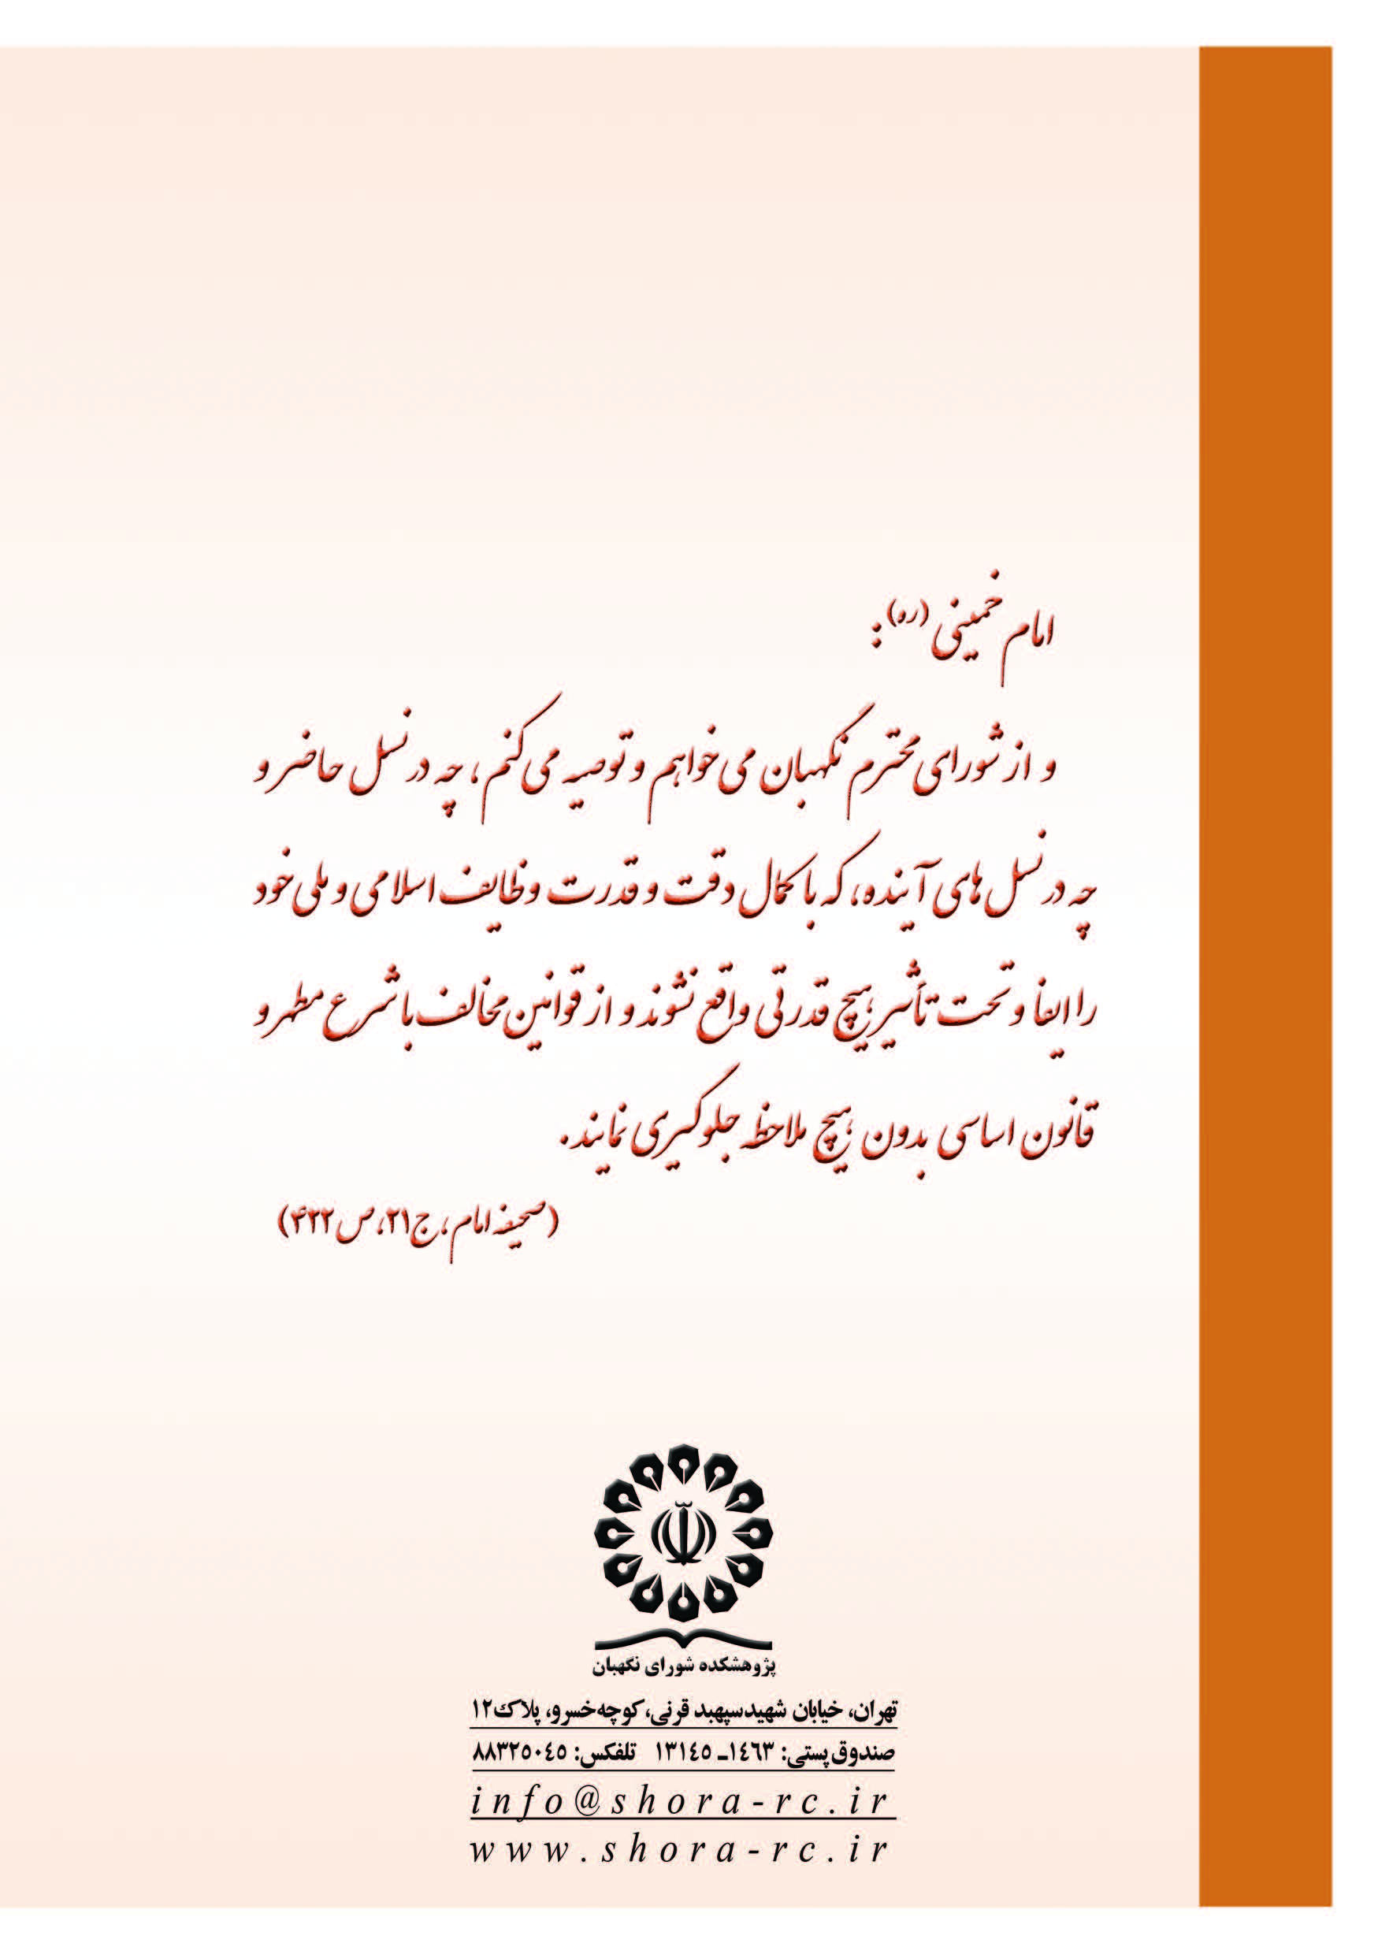

. ماده (53) قانون آب و نحوه ملی شدن آن: «... در صورتی که آب‌بران مستنکف ظرف مهلت مقرر در تبصره 6 این ماده که از طرف مدیران و رؤسای مناطق و نواحی آبیاری تعیین می‌شود بدهی خود‌ را پرداخت نکنند و یا ترتیب قابل قبولی برای تصفیه حساب خود برقرار نسازند متصدی و مسئول منطقه یا ناحیه مربوط صورت بدهی را جهت صدور ‌اجراییه به اداره ثبت محل ارسال خواهد کرد و اداره ثبت مکلف است بر طبق مقررات اجرای اسناد رسمی لازم‌الاجرا اقدام به صدور ورقه اجراییه و ‌وصول مطالبات از بدهکار کند. ...»
. ماده (15) قانون تشکیل شرکتهای آب و فاضلاب: «داشتن انشعاب آب و فاضلاب لازم و ملزوم یکدیگرند و کلیه مالکان املاک واقع در محدوده طرح جمع‌آوری و دفع فاضلاب مکلفند ‌ظرف مدتی که دستگاهها و شرکتهای آب و فاضلاب اخطار یا اعلان می‌نمایند تقاضای نصب انشعاب فاضلاب ملک خود را به مرجع مربوط تسلیم و ‌هزینه آنرا پرداخت نمایند والا شرکتهای آب و فاضلاب مجاز به قطع آب آن گونه املاک خواهند بود. برقراری مجدد آب موکول به درخواست نصب‌انشعاب فاضلاب و پرداخت هزینه آن می‌باشد.»
. ماده (34) قانون توزیع عادلانه آب: «آب‌بران موظف به پرداخت بهای آب مصرفی و یا عوارض آن براساس بندهای الف و ب مذکور در ماده 33 این قانون می‌باشند والا آب‌ مصرف‌کننده‌ای که حاضر به پرداخت آببها نگردیده است پس از مهلت معقولی که از طرف دولت به مصرف‌کننده داده خواهد شد قطع می‌گردد و ‌چنانچه مصرف‌کننده از پرداخت بدهیهای معوقه خود بابت آب‌بها و یا عوارض استنکاف نماید دولت صورت بدهی مصرف‌کننده را جهت صدور ‌اجرائیه به اداره ثبت محل ارسال خواهد کرد و اداره ثبت مکلف است بر طبق مقررات اجرای اسناد رسمی لازم‌الاجرا نسبت به صدور ورقه اجرائیه و‌وصول مطالبات از بدهکار اقدام کند.»
. اگرچه شاکی مدعی شده این ماده صرفاً ناظر به آب بخش کشاورزی می‌باشد ولکن به‌نظر می‌رسد باعنایت به مفاد دیگر این قانون که به «آب شهری» نیز پرداخته و همچنین اطلاق ماده مورد اشارهف چنین ادعایی صحیح نباشد.

